借用教室操作流程
（注意事项：学生不可以借用教室，教学与学生活动均是在任课老师与辅导员老师指导下开展，因期中考试、期末考试、英语四六级等全校性考试期间，所借教室不得与考场冲突。建议使用360浏览器兼容模式。期间如遇问题可咨询电教：教学楼A106 电话025-86185229；物业：教学楼B108旁，电话025-86185474; 教务处213，电话025-86185203）
第一步：1.于教务处主页—教师空间处点击进入
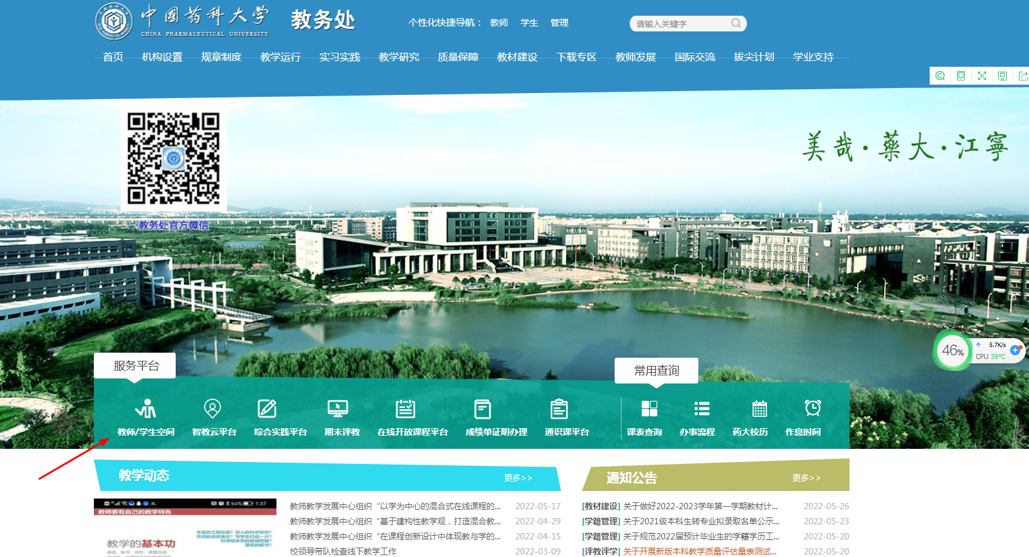
2.进入后，选择“无统一认证账号登陆入口”
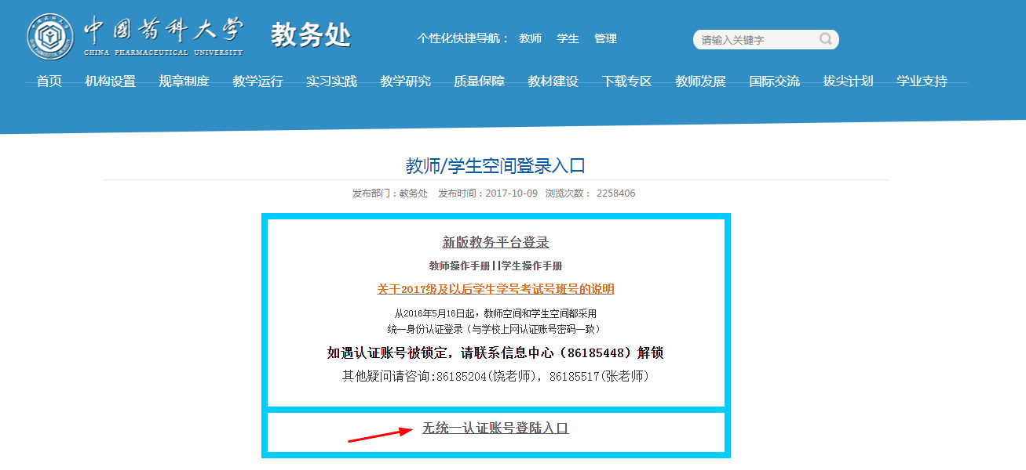
3.登陆进去之后，点击“教学服务”，点击“查询教室借用”
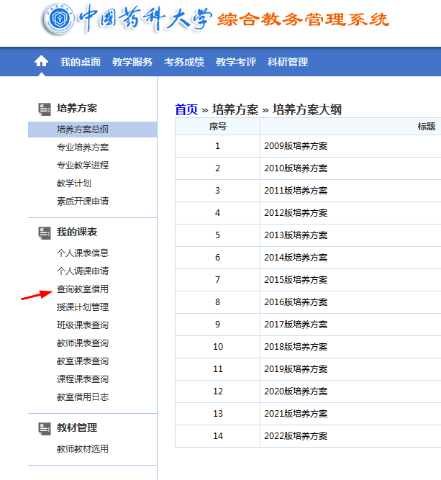
4.输入选择“江宁校区”、周次（指教学周，可在教务处主页教学日历查看）、星期、节次等关键信息之后，点击查询，会弹出一系列可用教室名称。
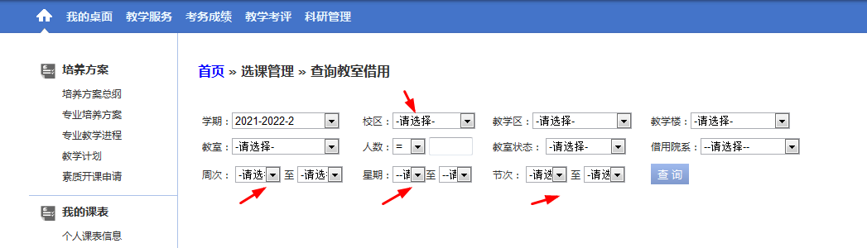
5.黑色正方形表示该时间段上课，红色J，表示该时间段次教室已被借用，没有任何标记的话，则可以使用。于教室名称空白方框处点击后会出现“√”。（教室名称后的如30/15数字，表示满座30，考试座位15）
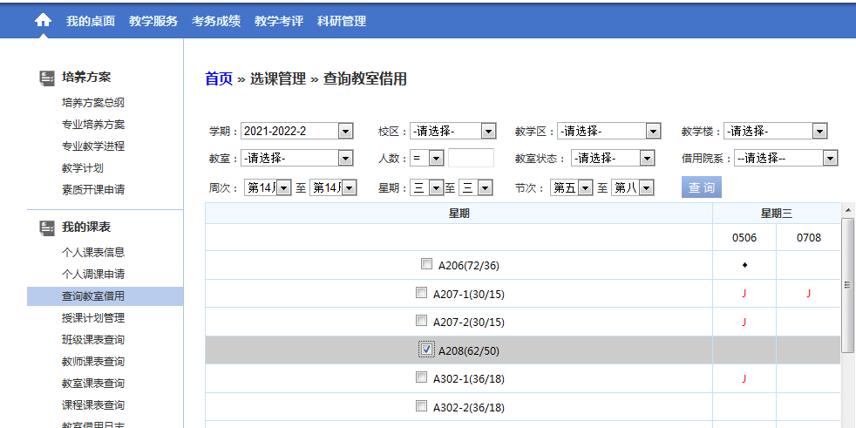
6.将鼠标滚动条滚动到最下方，会看见“批量使用教室”，单击
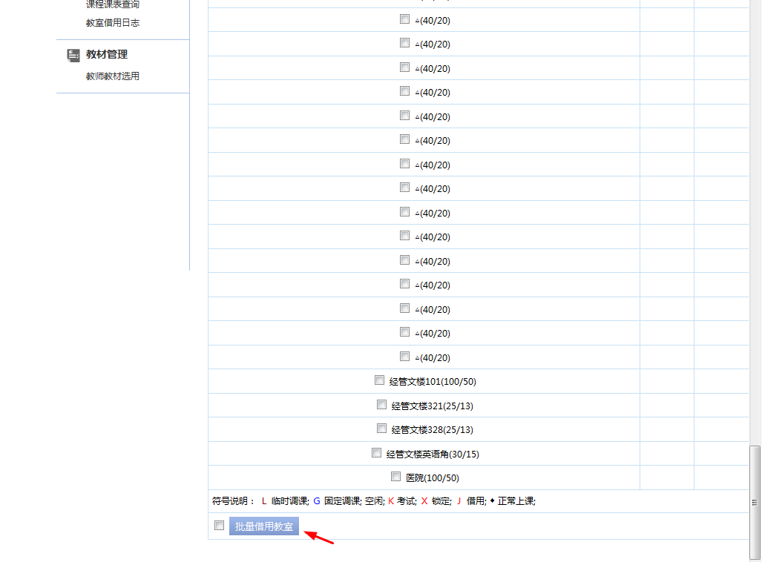
7.弹出下图对话框，输入星期、节次、周次、备注（指的是借用事由），最后点击“保存”即可。
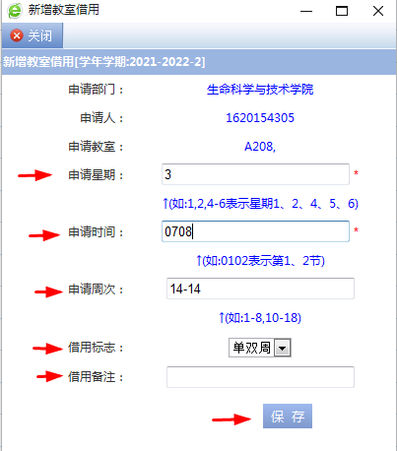
第二步：线上审批流程操作
登录中国药科大学主页—信息门户，登录后，单击“服务中心”，输入“教室借用申请”，后查询如下图
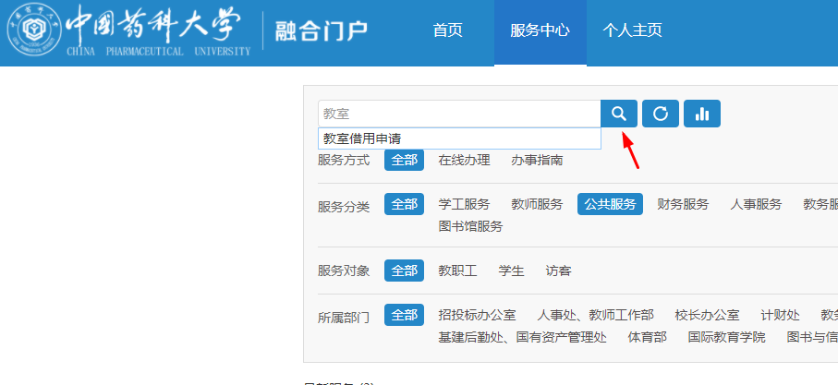

2.于右上方 点击进入。
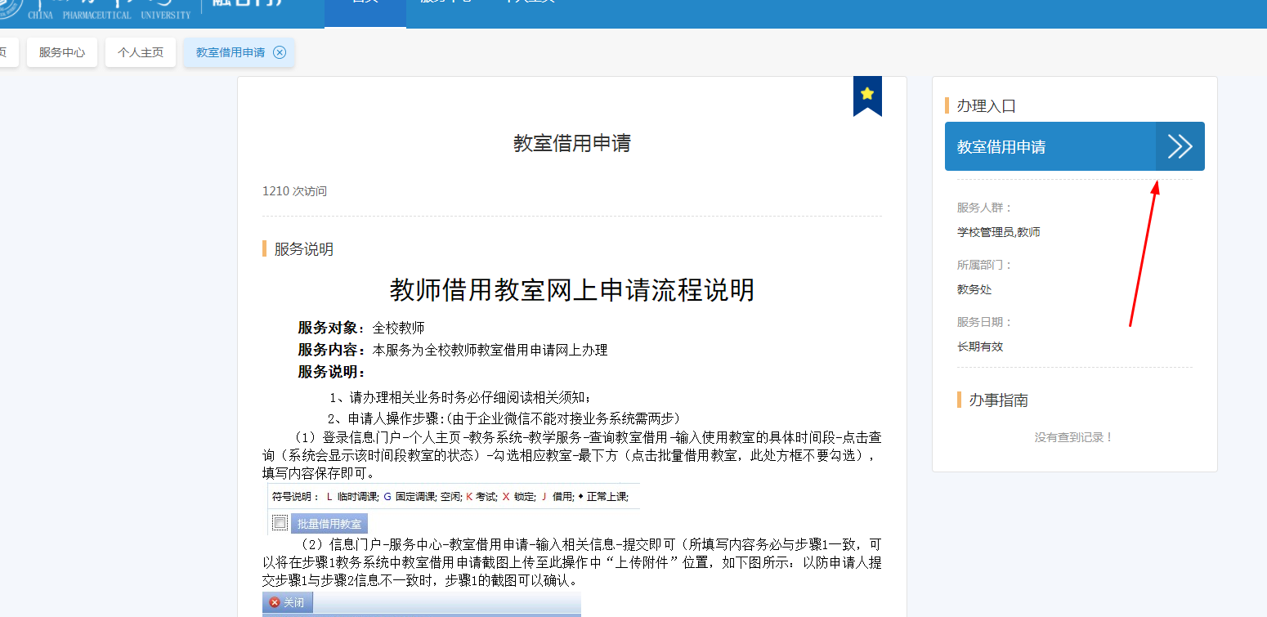
3.填写 日期、星期、周次、节次与教室名称后，于右上方点击提交，操作完毕。
